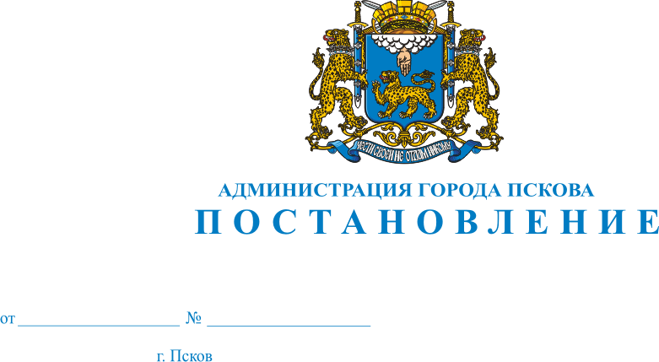
1585
17.07.2015

О внесении изменений в Постановление Администрации города Пскова от 15.08.2012 № 2317 «О формировании и ведении реестра субъектов малого и среднего предпринимательства – получателей поддержки Администрации города Пскова»

На основании Решения Псковской городской Думы от 27.02.2015 № 1384 «О внесении изменений в решение Псковской городской Думы от 05.06.2009 № 801 «Об утверждении структуры Администрации города Пскова», руководствуясь статьями 32, 34 Устава муниципального образования «Город Псков», Администрация города Пскова

ПОСТАНОВЛЯЕТ:

1. Внести в Приложение «Положение о порядке ведения реестра субъектов малого и среднего предпринимательства – получателей поддержки Администрации города Пскова» к Постановлению Администрации города Пскова от 15.08.2012 № 2317 «О формировании и ведении реестра субъектов малого и среднего предпринимательства – получателей поддержки Администрации города Пскова» изменения, в пункте 2 исключить слова «и потребительского рынка».
2. Опубликовать настоящее Постановление в газете «Псковские новости» и разместить на официальном сайте муниципального образования «Город Псков» в сети Интернет.
3. Настоящее Постановление вступает в силу с момента его официального опубликования и распространяется на правоотношения, возникшие с 13 мая 2015 года.
4. Контроль за исполнением настоящего Постановления возложить на Заместителя Главы Администрации города Пскова Иванову Т.Л.

Глава Администрации города Пскова И.В. Калашников
Проект Постановления вносит:

Председатель Комитета социально-
экономического развития
Администрации города Пскова М.В. Степаненков

Согласовано:

Заместитель Главы
Администрации города Пскова Т.Л. Иванова

Управляющий делами
Администрации города Пскова Г.В. Петрова

Председатель Комитета
правового обеспечения
Администрации города Пскова В.А. Наводкин

